**Kelompok Batagor**

**Anggota**

1301170399 - Adzkar Fauzie Rahman

1301170379 - Ghozy Ghulamul Afif

1301174008 - Hafizh Jihaad Husni

1301174224 - Muhammad Ridaffa Purnomo

**Tugas Menghitung Cyclomatic Complexity**

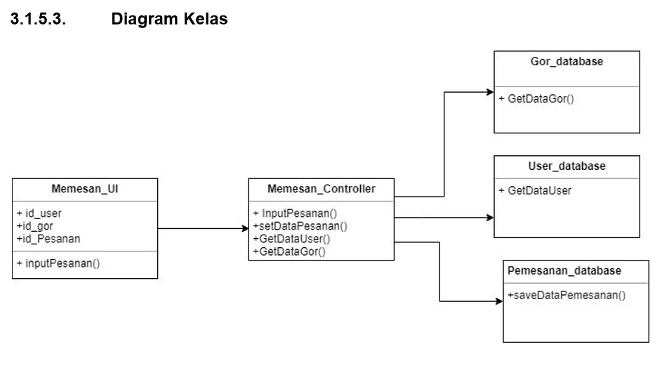

Diagram Flow

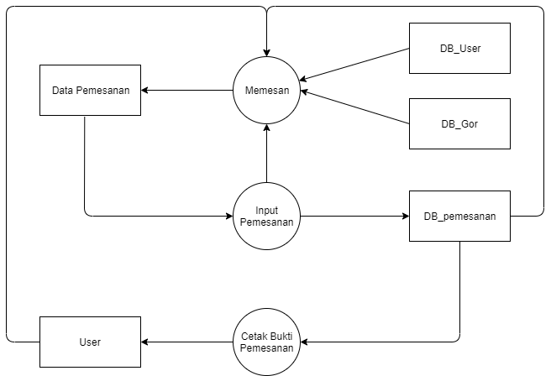

Rumus Menghitung Test Case

V(G) : cyclomatic complexity

Edges : total jumlah edge

Nodes : total jumlah node

V(G) = edges – nodes + 2

Hasil Test Case

Edges = 10

Nodes = 9

V(G) = 10 – 9 + 2 = 3

Maka 3 adalah hasil cyclomatic complexity menunjukan jumlah independent path dari basis path testing. Menunjukan jumlah pengujian yang harus dijalankan untuk memastikan semua statement pada program dijalankan minimal sekali (semua statement telah diuji).